Anexo XVIII
Mini-tutorial.

- Cuando hayamos realizado todas las fotografías, sacaremos la tarjeta SD y la insertamos en la ranura correspondiente del portátil.
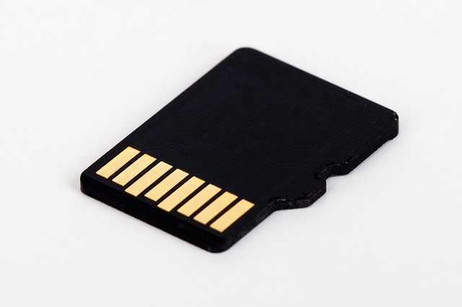
Fuente imagen

- Buscamos la carpeta de la cámara. La abrimos y cada imagen tiene que contener un número para luego clasificarlo en la tabla.
- Si tienes dudas pídeme ayuda.
- Mucha suerte.

